Application lprs PHP

1. Introduction :

Cette application est une application PHP. Cette application vise à offrir une plateforme conviviale et intuitive permettant aux étudiants et aux entreprises de trouver facilement les opportunités correspondant à leurs intérêts et à leurs besoins. Les utilisateurs peuvent s'inscrire sur la plateforme en fonction de leur rôle (étudiant ou entreprise) et remplir leur profil avec des informations telles que leur nom, prénom et email. Les étudiants sont invités à spécifier leur domaine d'étude, tandis que les utilisateurs représentant leur entreprise sont invités à fournir des informations supplémentaires telles que le nom, l'adresse et leur rôle dans la société. Avant de pouvoir accéder à la plateforme, tous les comptes utilisateurs doivent être validés par les administrateurs de la plateforme. Une fois les comptes validés, les utilisateurs pourront se connecter et accéder à toutes les fonctionnalités de la plateforme. Cette documentation technique fournit des instructions détaillées sur la manière d'installer et de configurer l'application, ainsi que des informations sur l'architecture, les fonctionnalités et les intégrations avec d'autres services.

1. Installation et configuration

Vous pouvez accéder à plusieurs page (emploi, création…)



Vous pouvez aussi vous inscrire en temps qu’entreprise ou en temps qu’élèves et vous connecter une fois que votre compte sera validé par un administrateur

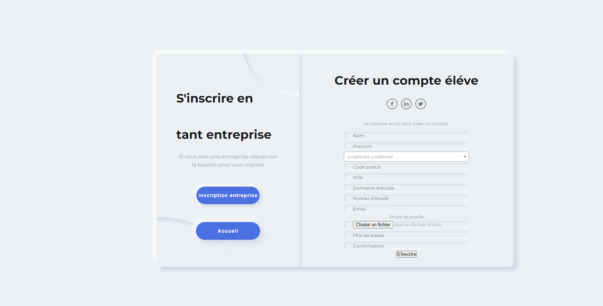

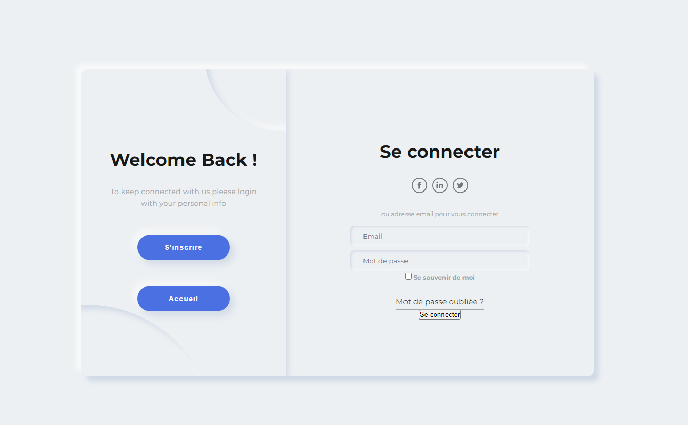



Une fois connecter votre nom apparaitra ici



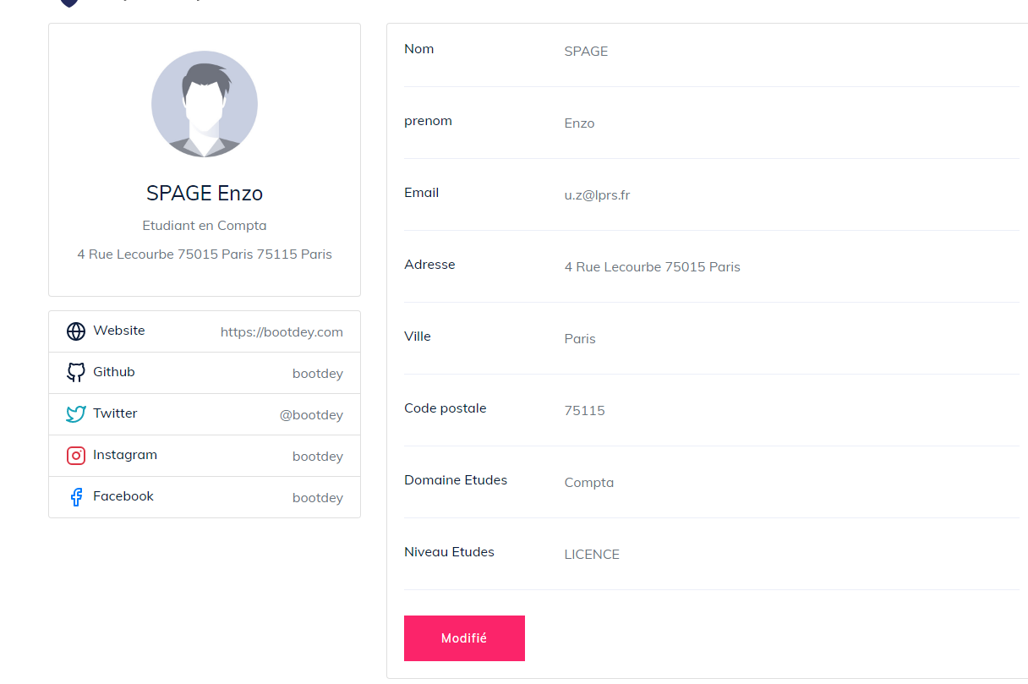

En tant qu’entreprise vous pouvez crée une offre



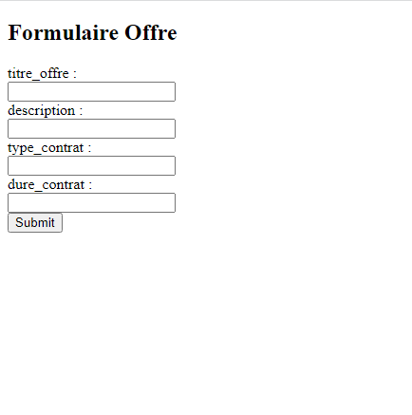

Vous pouvez aussi crée des évènements en tant qu’entreprise et en temps qu’élèves



